

FICHA DE AVALIAÇÃO 10 Números reais

ESCOLA: 20 NOME: N.O: TURMA: DATA:
CLASSIFICAÇÃO: COMENTÁRIO:

PROFESSOR: ENCARREGADO DE EDUCAÇÃO:

• Escreve de forma legível a numeração dos itens, bem como as respetivas respostas. As respostas ilegíveis são classificadas com zero pontos.
• Para cada item, apresenta apenas uma resposta. Se apresentares mais do que uma resposta a um mesmo item, só a primeira é classificada.
• Podes utilizar a máquina de calcular com que habitualmente trabalhas.
• Para responderes aos itens de escolha múltipla, escreve, na folha de respostas, o número do item e a letra que identifica a opção correta.

1 Qual dos números seguintes corresponde a uma dízima infinita não periódica?
Escolhe a opção correta.
- $\sqrt{18}$ B. $\frac{1}{3}$ C. $-2,5$ D. $1,65$
2 Considera o conjunto $k= \left\{\frac{18}{6}; -\sqrt{12};0; -3,\left(46\right);π; \sqrt{9,61}\right\}.$
2.1 Identifica os números do conjunto K que são:

a) inteiros; b) racionais; c) irracionais; d) reais.

2.2 Escreve os números do conjunto K por ordem decrescente.

3 Considera a seguinte reta real:
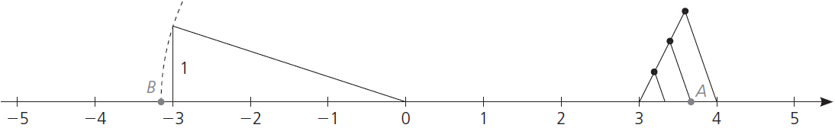

3.1 Quais são os valores exatos das abcissas dos pontos A e B?

3.2 Representa na reta real, com rigor, o número $\sqrt{8}$.

4 Simplifica cada uma das expressões seguintes.
a) $2\sqrt{10}-9\sqrt{10}+4\sqrt{10}$ | c) ${\left(\sqrt{2}- \sqrt{6}\right)}^{2}$
b) $\frac{24\sqrt{10}}{6\sqrt{5}}×5\sqrt{3}$ | d) $\sqrt{14} × \left(\frac{1}{\sqrt{14}}+ \frac{1}{\sqrt{2}}\right)$

5 Em relação à fotografia do Coliseu de Roma (Itália), determina:

a) um valor exato do perímetro;

b) um valor aproximado do perímetro, por defeito, com um erro inferior a uma centésima;

c) um valor exato da área;

d) um enquadramento da área, às milésimas.

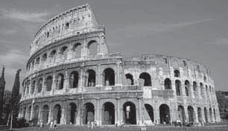

$11\sqrt{7}$ cm

$10\sqrt{20}$ cm

6 Considera os conjuntos A e B, representados na reta real.

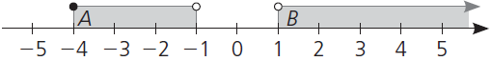

6.1 Representa os conjuntos A e B:

a) sob a forma de intervalos de números reais;

b) em compreensão.

6.2 Indica todos os números inteiros relativos que pertencem ao intervalo A.

6.3 Qual dos números seguintes é irracional e pertence ao conjunto B?
- $\frac{7}{6}$ B. $\sqrt{0,5}$ C. $\sqrt{90}$ D. $1$
7 Escreve uma potência de base 4 cujo valor pertença ao intervalo $]0; 1[$.

8 Considera os seguintes intervalos de números reais:
$$C= ]0;4];D=[-3; + ∞ \left[ e E= \right]- ∞; -1[$$
8.1 Representa os intervalos C, D e E numa mesma reta real.

8.2 Determina os conjuntos:

- $C ∩D$ | - $C ∩E$ | - $D ∩E$
8.3 Determina os conjuntos:
- $C ∪D$ | - $C ∪E$ | - $D ∪E$

9 Qual dos números seguintes pertence ao conjunto $\left\{x ∈IR: -\sqrt{3} ≤x <3\right\} ∩ \left\{x ∈ IR: x < -\sqrt{2}\right\}$?
A. $1,5$ B. $- \frac{433}{250}$ C. $-\sqrt{2}$ D. $-\frac{707}{500}$

10 Considera quatro números reais designados por a, b, c e d. Sabe-se que: $a < b; a > c; d > b.$
Escreve um intervalo de números reais, limitado, que contenha os números a, b, c e d.

11 Na figura ao lado, C1 e C2 são duas circunferências de centro O cujos raios medem 4 cm e 5 cm, respetivamente.
C2
11.1 Descreve onde se situaria um ponto A, na figura, sabendo
que $\overline{OA} ∈ ]5; + ∞ [.$ C1

11.2 Um ponto B situa-se na região sombreada. Indica um número irracional que possa corresponder ao valor de $\overline{OB}$.

11.3 Determina o valor exato da área da região sombreada.

4 cm

O

5 cm

12 Qual é a 500.ª casa decimal de $\frac{1}{3}$ quando se representa sob a forma de dízima?
Explica a tua resposta.

Exercício
Cotação (pontos)
GRELHA DE AVALIAÇÃO
1 2.1 2.2 3 4 5 6.1 6.2 6.3 7 8.1 8.2 8.3 9 10 11 12
4 8 4 8 12 12 8 3 4 3 3 6 6 4 3 9 3

